各位家长好：
今天我们的队长是卢惜和周涵睿。
首先我们进行了听写。周涵睿队平均分16.4:15.8险胜。特别表扬徐麦琪25/25，王骏豪25/25，丘如万24/25，刘胤修23/25，闫博文23/25，李梓豪23/25，周涵睿23/25，其他同学请继续加油！认读词卡环节全队PK周涵睿队25:22获胜，队长1V1PK涵睿觉得自己没有百分之百的信心，所以今天没有队长个人PK！同声母组词，今天同学们依旧很积极，两队最后12:12打成平手。最后综合各项比分，恭喜今天周涵睿队获得最终胜利！
下周我们的队长是徐麦琪和丘如万，请两位同学做好准备！
今天我们学习了新课文《田忌赛马》的上半部分。在常规的生字、词汇、语法学习之后，我给同学们边读课文，边讲解了故事发生的年代和历史背景。同学们也跟着梳理和牢记了二段特殊时期，春秋和战国。了解了田忌和齐王第一次比赛各人的用马情况，比赛规则，以及比赛结果。然后我们全部同学接龙朗读了课文，齐读了部分课文。下周我们将继续学习故事的后续发生了什么。
今天也和同学们聊了学校的朗诵比赛，鼓励大家都能积极参与，大家在选题和准备上有任何问题的都可以和我联系，我也可以帮助同学们练习。
以下是今天的回家作业：
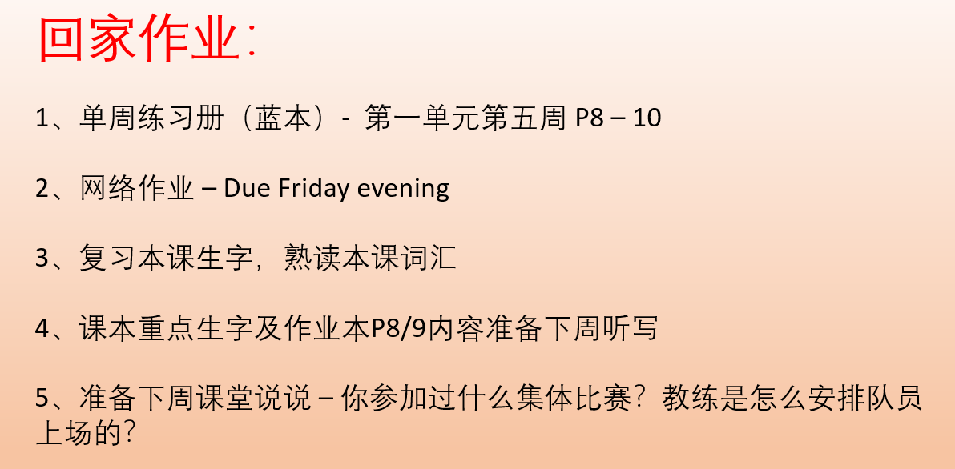

本学年马立平网络教室code – N1WSA
本学年Google Classroom code – 6xg27sg
小管家班级口令 - 21084210
请家长们帮助学生加入，谢谢您的支持与配合。如有任何问题，请随时在班级群、微信私信或邮件与我联络。

